Investorenrunde rund um OÖ HightechFonds und Hans Jörg Schelling
investiert in Linzer Gesundheits- und IT-Startup DAPHOS

Digitalisierung hilft, den Druck im Gesundheitswesen zu verringern

Der Fachkräftemangel stellt das Gesundheitswesen vor enorme Herausforderungen. Digitale Unterstützung liefert hier die Software DAPHOS. Sie ermöglicht Trägern und Gesundheitseinrichtungen einen Blick in die Zukunft und vereinfacht so die Personalplanung und Ressourcenverteilung. Ein Investorenteam rund um den OÖ HightechFonds unterstützt die Gründer Martin Lichtenberger und Andreas Diensthuber nun dabei, den neuen Standard zu etablieren.

Hohe Auslastung, fehlendes Personal. Auch abseits von Corona erschwert der Mangel an Fachkräften die Arbeit in Krankenhäusern und Pflegeeinrichtungen. Die auf KI- und und Big Data basierende Cloud Software DAPHOS eröffnet Personalverantwortlichen frühzeitig Handlungsoptionen und unterstützt sie bei der Entscheidung, wo bei Knappheit welche Ressourcen eingesetzt werden. Die Software hilft so, den Druck im Gesundheitswesen zu insgesamt zu verringern. Die Basis für diese wichtige Entwicklung schafft eine Pre-Seed-Finanzierungsrunde des OÖ HightechFonds, der Element Beteiligungs GmbH rund um Georg Kirchmayr, der CFP Holding von Eugen Sorg, Thomas Eder (Eder Innovations), Albert Ortig (Netural) und Hans Jörg Schelling (Schelling GmbH).

Digitaler Blick in die Zukunft
„Bisher basierten Planungen auf Werten aus der Vergangenheit. Mit Hilfe von anonymisierten Daten aus über 100 Gesundheitseinrichtungen sowie einer detaillierten Analyse von einzelnen Prozessschritten kann DAPHOS Voraussagen über die Zukunft machen – zb für die nächste Dienstperiode. So ermöglichen wir etwas, das bisher noch kein Tool der Welt kann: eine zuverlässige, in die Zukunft schauende Planung für das Gesundheitswesen”, erklärt Martin Lichtenberger. Ausgehend von nur wenigen individuellen Kennzahlen – Pflegetagen, Aufnahmen und Entlassungen – bildet DAPHOS die Personal- und Ressourcenplanung für einzelne Stationen oder für ganze Organisationen ab. „Konkret heißt das, dass zB eine Stationsleitung, ein Klinikleiter oder der Manager einer Trägerorganisation auf einen Blick erkennen kann, welche Ressourcen benötigt werden, um in einem Zeitraum ein bestimmte Anzahl von Patienten zu betreuen. Und welche Möglichkeiten es gibt, um die Ärzteschaft oder diplomierte Pflegekräfte zB von administrativen Aufgaben frei zu spielen,” so Andreas Diensthuber.
Orientierung an den Bedürfnissen der Praxis
Martin Lichtenberger und Andreas Diensthuber beraten seit neun Jahren Gesundheitseinrichtungen zum Thema Personal. DAPHOS ist ein SpinOff aus ihrem Beratungsunternehmen Solgenium und fußt auf dem gemeinsam mit Krankenhäusern und Pflegeeinrichtungen durchgeführten Forschungsprojekt CARA (gefördert durch FFG und Wirtschaftsagentur Wien). Die Software bringt so die umfangreichen Branchenkenntnis der Entwickler ein und profitiert zugleich von ihrem Fokus auf die Bedürfnisse der täglichen klinischen Praxis. So gelingt es der digitalen Plattform, eine bisher zeit- und ressourcenintensive Beratungsleistung scheinbar spielerisch zu digitalisieren.

Kostensparpoteniale plus Mitarbeiterzufriedenheit
DAPHOS hebt durch die wesentlich vereinfachte Planung und Entscheidungsfindung innerhalb der Organisationseinheiten enorme Kostensparpotentiale. Es ermöglicht darüber hinaus auch ein anonymisiertes Benchmarking innerhalb der Branche und kann die Zufriedenheit der MitarbeiterInnen erhöhen. „Dass Urlaube abgebrochen oder nicht angetreten werden können, weil befürchtet wird, den Betrieb auf der Station sonst nicht aufrecht erhalten zu können – das kommt im Pflegebereich häufig vor. Mit DAPHOS lässt sich das vermeiden!”, sagt Lichtenberger. Auch in verwandten Bereichen kann das Tool Nutzen bringen: „Man kann die DAPHOS beispielsweise dafür einsetzen, Ausbildungs- und Trainingsangebote gezielt auf den Bedarf auszurichten. Oder die Kostenersparnis durch Digitalisierungsmaßnahmen zu berechnen.” ergänzt Andreas Diensthuber.

Großes Erfolgspotential
„Die Digitalisierung im Gesundheitsbereich ist in vollem Gange,” ist Thomas Meneder vom OÖ HightechFonds überzeugt. DAPHOS ist hier Vorreiter und wird durch die Idee, das gute Netzwerk und die langjährige einschlägige Erfahrung der beiden Gründer neue Standards setzen.” Die beiden Gründer sehen auch über den Gesundheitsbereich hinaus Entwicklungsmöglichkeiten: „Der Ansatz würde grundsätzlich für alle personalintensiven Dienstleistungsbereiche funktionieren - zB auch bei Banken oder öffentlichen Behörden. Wir fokussieren aber vorerst voll den Gesundheits- und Pflegesektor.”

Zitat
Zitat Gründer Martin Lichtenberger, DAPHOS
“Bei individuellen Beratungen bräuchte diese Art von Ergebnissen Wochen oder Monate – und dann ist die Situation möglicherweise schon eine ganz andere. Mit unseren Softwarelösungen wollen wir einen Beitrag leisten, trotz wachsenden Herausforderungen jedem eine optimale Gesundheitsversorgung zu ermöglichen.”

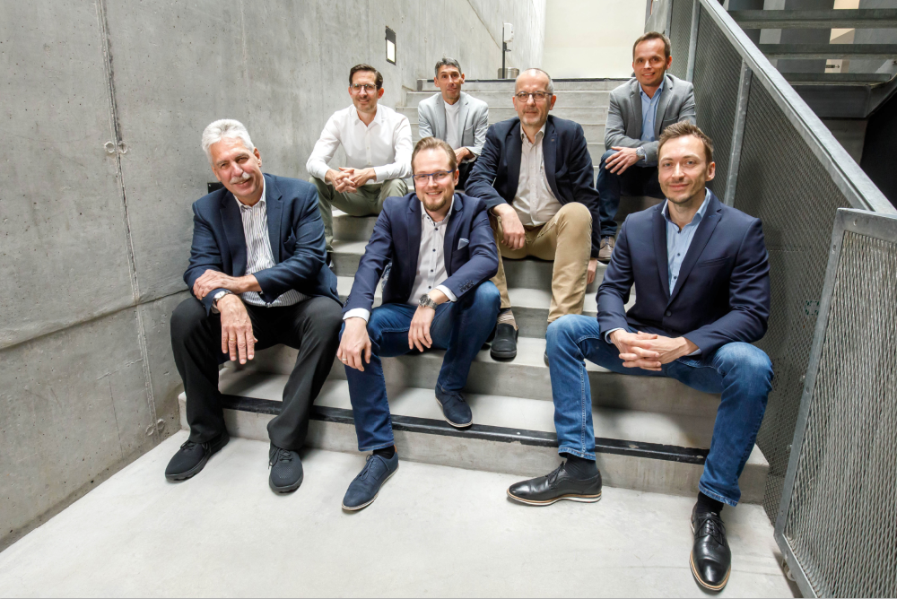
Andreas Diensthuber (u.r.) und Martin Lichtenberger (u.m.) digitalisieren die Ressourcenplanung im Pflege- und Gesundheitsbereich. Die Investorenrunde mit Hans Jörg Schelling (u.l.),Thomas Eder von Eder Innovations (o.r.), Christian Matzinger (o.2.v.r.), und Thomas Meneder (o.l.) vom OÖ HightechFonds sowie Eugen Sorg (CFP Holding, o.2.v.l) unterstützt die Linzer dabei finanziell.

Download unter: www.formdenker.at/dl/hightechfonds/C83A8020-C_HWalkolbinger.jpg
Fotorechte: Hermann Wakolbinger

—

Zitat Gründer Andreas Diensthuber, DAPHOS
„Der Reiz an DAPHOS ist, dass man mit wenigen individuellen Parametern zielgenaue Prognosen erstellen kann und auf Einzelprozessebene herabgebrochene Handlungsoptionen erhält.”

Zitat Investor Thomas Meneder, OÖ HightechFonds
„Die beiden Gründer sind ein ‘perfect Match’ und haben bereits ein Unternehmen erfolgreich aufgebaut. Wir freuen uns, dass es in Oberösterreich Unternehmer mit so viel Power und Unternehmergeist gibt!“
Zitat Investor Christian Matzinger, OÖ HightechFonds
„Durch die langjährige einschlägige Erfahrung der beiden Gründer und das vernetzte Investorenteam wird DAPHOS zunächst in Österreich, aber auch in Deutschland erfolgreich sein.”

Zitat Investor Hans Jörg Schelling
„Abläufe zu optimieren und Kostendämpfungen zu realisieren ist das Gebot der Stunde. Die DAPHOS Software ist eine wesentlicher Ansatz, ich unterstütze das mit meinem Wissen und Erfahrungen im Gesundheitssystem".

Zitat Investor Thomas Eder
„Als Miteigentümer des führenden Personaldienstleisters für Gesundheitsberufe in Wien bekomme ich gut mit, wie Planungsverantwortliche in Spitälern und Pflegeheimen tagtäglich mit großen Herausforderungen konfrontiert sind, um die Leistungsfähigkeit zu gewährleisten. Nachdem mir von den Gründern deren Lösung "DAPHOS“ vorgestellt wurde, war mir rasch klar, dass damit endlich die erforderliche Transparenz für fundierte Planungsentscheidungen geschaffen wird.”

Zitat Investor Eugen Sorg
„Ich sehe in DAPHOS eine revolutionierende Workflow-Software mit immensem Zukunftspotential. Eine Software, die es derzeit in einer solchen Form am Markt noch nicht gibt. Das Team und der Nutzen der Software haben mich zu 100 Prozent überzeugt.”

Zitat Investor Albert Ortig
„Das Management von Personal in den Gesundheitseinrichtungen wird aus vielen Gründen zusehends zu einem zentralen Erfolgsfaktor für Qualität und Effizienz im digitalen Transformationsprozess. Die DAPHOS adressiert dieses Thema mittels A.I. und umfassend hinterlegten Logiken für den Gesundheitsbereich wie kein anderer Anbieter am Markt und eröffnet damit völlig neue Möglichkeiten für Kapazitäts- und Kompetenzplanungen, ebenso wie eine Vielzahl daraus abzuleitender Mehrwerte.”

Rückfragekontakt:
Thomas Meneder (OÖ HightechFonds) Martin Lichtenberger (DAPHOS)
Telefon: +43 699 18177194 Telefon: +43 664 87710165
E-mail: tm@hightechfonds.at E-mail: m.lichtenberger@solgenium.com

